Пример jsp страницы для ввода логина и пароля, а затем перенаправления на другой ресурс
Рассмотрим jsp страницу:
<%@ page import="java.util.*, java.text.*" %>
<%@ page contentType="text/html; charset=windows-1251" %>

<HTML>
<HEAD>
<TITLE>Login</TITLE>
</HEAD>
<BODY>
<CENTER>

<BR>
<BR><H2>Login Page</H2>
<BR>
<BR>Please enter your user name and password.
<BR>
<BR><FORM METHOD=POST>
<TABLE>
<TR>
<TD>User Name:</TD>
<TD><INPUT TYPE=TEXT NAME=userName></TD>
</TR>
<TR>
<TD>Password:</TD>
<TD><INPUT TYPE=PASSWORD NAME=password></TD>
</TR>
<TR>
<BR>Please enter number:
<BR>1 - Displaying All Countries, 2 - Insert country, 3 - Delete ountry, 4 - Quit.");
<TD>Nomer:</TD>
<TD><INPUT TYPE="TEXT" NAME=nomer></TD>
</TR>
<TR>
<TD ALIGN=RIGHT COLSPAN=2>
<INPUT TYPE=SUBMIT name=submit VALUE=Login></TD>
</TR>
</TABLE>
</FORM>
</CENTER>
</BODY>
</HTML>
<%! String nom=null;%>
<%
nom = request.getParameter("nomer");
if (nom!=null) {
RequestDispatcher rd = request.getRequestDispatcher("/jsp/w3.jsp");
rd.forward(request, response);
}
%>
Сохраним данную страницу в файле vvod2.jsp.
Данная страница вызывает страницу w3.jsp.Содержимое файла w3.jsp:
<%@ page import="java.util.Enumeration" %>
<HTML>
<HEAD><TITLE>Using JSP</TITLE></HEAD>
<BODY BGCOL0R=#DADADA>
<%
//Получение имен параметров
Enumeration parameters = request.getParameterNames();
String param = null;
while (parameters.hasMoreElements()) {
param = (String) parameters.nextElement();
out.println(param + ":" + request. getParameter(param) + "<BR>");
}
out.close();
%>
</BODY>
</HTML>
Страница w3.jsp используется для вывода параметров, которые вводятся на странице vvod2.jsp. Данный пример демонстрирует возможность передачи параметров между jsp страницами. Аналогично передаются параметры между сервлетами, а также между jsp страницами и сервлетами. Страница w3.jsp вызывается командами:
RequestDispatcher rd = request.getRequestDispatcher("/jsp/w3.jsp");
rd.forward(request, response);
Страницу w3.jsp можно также вызвать командой:
response.sendRedirect("http://localhost:8080/myPApp/jsp/w3.jsp ");
Но, при этом параметры не будут передаваться.

Последовательность действий:
- Файлы vvod.jsp и w3.jsp размещаем в каталоге myApp/jsp
- Перезапускаем Tomcat
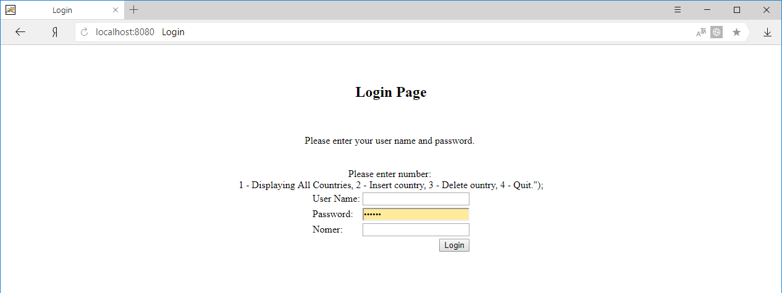
- В адресной строке браузера вводим «http://localhost:8080/myApp/jsp/vvod2.jsp». Появляется окно (рис.1):

Рис.1
- Вводим значения:
User Name: Ivanov
Password: Ivan
Nomer: 1
- По завершении ввода нажимаем кнопку «Login»
- Появляется окно (рис.2), в котором выводятся параметры, совпадающие с параметрами, которые мы ввели в предыдущем окне (см. рис.1)
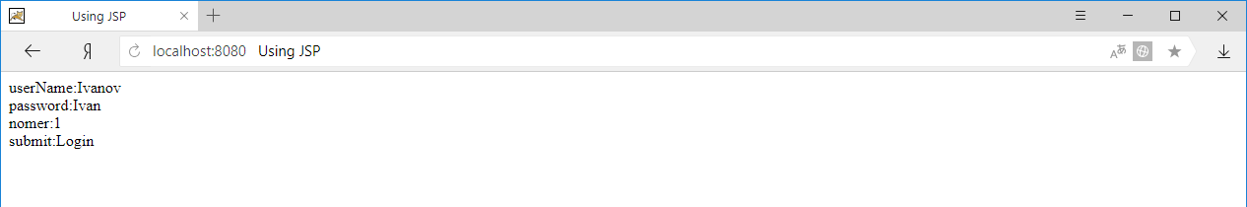

Рис. 2
Следовательно, параметры, введенные на странице vvod2.jsp, были переданы на страницу w3.jsp.
Аналогично передаются параметры между jsp страницами и сервлетами,а также между сервлетами. Для этого переход к другому ресурсу должен выполняться командами:
RequestDispatcher rd = request.getRequestDispatcher("адрес ресурса");
rd.forward(request, response);
Если ресурсом является файл jsp страницы, то в качестве адреса ресурса указывается: /jsp/имя файла. Если ресурсом является файл сервлета, то в качестве адреса ресурса указывается: /имя файла. При этом предполагается, что jsp страницы и сервлеты находятся в одном каталоге приложения, например, в каталоге myApp. В этом случае сервлеты должны размещаться в каталоге myApp\WEB-INF\classes, а jsp страницы – в каталоге myApp\jsp.
Необходимо также отметить, что для вызова сервлета при использовании команд:
RequestDispatcher rd = request.getRequestDispatcher("адрес ресурса");
rd.forward(request, response);
- вызывается тот метод сервлета (Get или Post), который объявлен в форме ресурса, из которого производится вызов. При использовании команды: response.sendRedirect("http://localhost:8080/myApp/имя файла сервлета”) – всегда вызывается метод Get сервлета (сервлет с методом Get).
В качестве примера связи jsp страницы c сервлетом, рассмотрим jsp страницу vvod.jsp и сервлет LoginServ11.
jsp страница vvod.jsp:
<%@ page import="java.util.*, java.text.*" %>
<%@ page contentType="text/html; charset=windows-1251" %>

<HTML>
<HEAD>
<TITLE>Login</TITLE>
</HEAD>
<BODY>
<CENTER>

<BR>
<BR><H2>Login Page</H2>
<BR>
<BR>Please enter your user name and password.
<BR>
<BR><FORM METHOD=POST>
<TABLE>
<TR>
<TD>User Name:</TD>
<TD><INPUT TYPE=TEXT NAME=userName></TD>
</TR>
<TR>
<TD>Password:</TD>
<TD><INPUT TYPE=PASSWORD NAME=password></TD>
</TR>
<TR>
<BR>Please enter number:
<BR>1 - Displaying All Countries, 2 - Insert country, 3 - Delete ountry, 4 - Quit.");
<TD>Nomer:</TD>
<TD><INPUT TYPE="TEXT" NAME=nomer></TD>
</TR>
<TR>
<TD ALIGN=RIGHT COLSPAN=2>
<INPUT TYPE=SUBMIT name=submit VALUE=Login></TD>
</TR>
</TABLE>
</FORM>
</CENTER>
</BODY>
</HTML>
<%! String nom=null;%>
<%
nom = request.getParameter("nomer");
if (nom!=null) {
RequestDispatcher rd = request.getRequestDispatcher("/LoginServ11");
rd.forward(request, response);
}
%>
Сервлет LoginServ11:
import javax.servlet.*;
import javax.servlet.http.*;
import java.io.*;
import java.util.*;
import java.sql.*;

public class LoginServ11 extends HttpServlet {
String soob;//Переменная для сохранения сообщений блоков catch
int i;
private Connection con = null; // соединение с БД
private Statement s = null; // оператор
private String sql=null;
// Загрузка драйвера JDBC
public void init() {
try {
Class.forName("com.mysql.jdbc.Driver").newInstance();
}
catch (ClassNotFoundException e) {
soob=e.toString();
}
catch (Exception e) {
soob=e.toString();
}
}

public void doPost(HttpServletRequest request,
HttpServletResponse response) throws ServletException, IOException {
response.setContentType("text/html");
PrintWriter out = response.getWriter();
String us= request.getParameter("userName");
String pass = request.getParameter("password");
String nom = request.getParameter("nomer");
out.println(soob+ "<BR>");//вывод сообщения
i=Integer.parseInt(nom);
if (login(us, pass))
{
if (i==1)
response.sendRedirect("http://localhost:8080/myApp/WelcomeServlet71");
else
if (i==2)
response.sendRedirect("http://localhost:8080/myApp/WelcomeServlet81");
else
if (i==3)
response.sendRedirect("http://localhost:8080/myApp/WelcomeServlet91");
else
if (i==4){
RequestDispatcher rd = request.getRequestDispatcher("WelcomeServlet6");
rd.forward(request, response);}
}
else {
response.sendRedirect("http://localhost:8080/myJSPApp/jsp/vvod.jsp");
}
}

boolean login(String userName, String password) {
try
{
String url = "jdbc:mysql://localhost:3306/map";
con = DriverManager.getConnection(url, "root", "");
s= con.createStatement();
sql = "SELECT userName FROM Users WHERE UserName="+"'"+userName+"'"+" AND Password="+"'"+password+"'";
ResultSet rs = s.executeQuery(sql);
if (rs.next()){
rs.close();
s.close();
con.close();
return true;
}
rs.close();
s.close();
con.close();
return false;
}
catch (SQLException e) {
soob=e.toString();
}
catch (Exception e) {
soob=e.toString();
}
return false;
}}
jsp страница vvod.jsp отличается от страницы vvod2.jsp только тем, что vvod.jsp вызывает сервлет LoginServ11, а vvod2.jsp – вызывает jsp страницу w3.jsp.
Для выполнения данного примера использовался каталог myApp. Файл vvod.jsp размещался в каталоге myApp\jsp. Файл LoginServ11.class размещался в каталоге myApp\WEB-INF\classes. Файл web.xml размещался в каталоге myApp\WEB-INF.

